Knauf SP 260 Pro, Scheibenputz

Knauf Gips

Eigenschaften

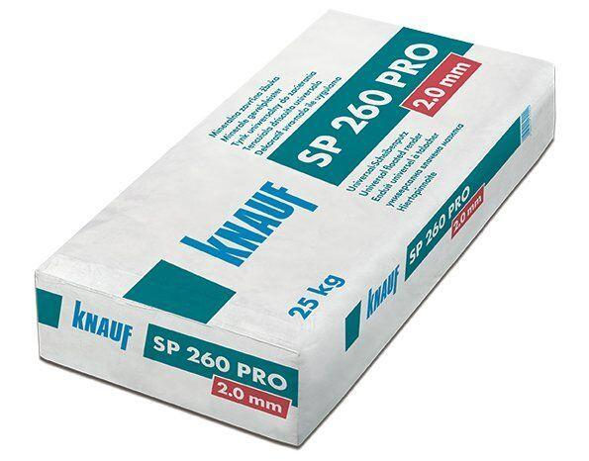

Anwendung Putze

Dekorputz, Oberputz, Unterputz

Bindemittelbasis

Kalkzement

Farbton

nach Hersteller-Farbkarte

Diffusionsverhalten

diffusionsfähig

Klassifizierung nach DIN / EN

CS II gem. DIN EN 998, P II gem. DIN 18550

Oberflächenstruktur Putz

Scheibenputz

Spezifikation Mörtel

Normalmörtel

Verarbeitbarkeit

Handverarbeitung, Maschinenverarbeitung (pumpfähig)

Korngröße (mm)

2,00 - 5,00